2020年度
ＫＩＣＣ・ＪＫＡ補助事業 合同ニーズ説明会
～ 大阪ガス技術ニーズ説明会 ～
（一財）九州オープンイノベーションセンターでは、国際競争力のある新製品・新事業の創出を目指して、地域の中小・ベンチャー企業と地域外企業とのマッチング事業を展開しております。
今回、大阪ガス株式会社をお迎えし、新たな事業展開等に活用できる技術を広く募集します。九州域内の企業、大学、研究機関、支援機関及び支援コーディネータ等の方は、是非ご参加ください。
参加を希望される方は、別紙参加申込書に必要事項を記入の上、令和2年11月13日(金)までに、メール(info@koic.or.jp)またはＦＡＸ（092-472-6688）にてお申し込みください。
記
◇日 時：令和２年１１月１９日（木）１４：００～１７：３０
◇会 場：ＪＲ博多シティ １０階 大会議室（福岡市博多区博多駅中央街１－１）
https://www.jrhakatacity.com/communicationspace/#Access
◇説明者：大阪ガス株式会社 イノベーション推進部
オープンイノベーション室 室長 樋口 裕思 氏
◇対象者：九州域内の企業、大学、研究機関、支援機関、支援コーディネータ等
◇参加料：無料（当日検温を実施いただき発熱がないことをご確認ください。また、ご入場の際は、マスクの着用及び手指消毒をお願いいたします。）
◇定 員：５０名（参加証は発行しません。定員に達した場合のみご連絡いたします）
◇申込締切：令和２年１１月１３日(金) ※メールまたはＦＡＸにてお申込ください。
◇大阪ガスが求める事業領域 ※技術ニーズの詳細については、当日説明いたします。
業務用･家庭用ｶﾞｽ機器 | 低温熱駆動機器、ｴﾈﾌｧｰﾑのﾗｼﾞｴｰﾀｰ、銅害防止、3Dﾌﾟﾘﾝﾃｨﾝｸﾞ、ﾊﾞｲｵｶﾞｽ発生
化学(研究･開発･量産化) | ﾁﾀﾆｱﾍﾟｰｽﾄ、自己修復材料、ｴﾏﾙｼﾞｮﾝ、ｶﾞｽﾒｰﾀｰ、集塵対策、紫外線反応装置
ﾊﾟｲﾌﾟﾗｲﾝ | ﾒﾀﾝｶﾞｽ検知、ｶﾞｽ分離、ｱｽﾌｧﾙﾄ舗装、掘削工具、ﾈｼﾞの自動締め込み装置
交流･共創活動 | ｸｯｷﾝｸﾞｽｸｰﾙ食材、ﾌｨｯﾄﾈｽ物販、あまから手帖、ｲﾉﾍﾞｰｼｮﾝ人材育成、ｾｰﾙｽﾌｫｰｽ
ﾌﾟﾗﾝﾄｴﾝｼﾞﾆｱﾘﾝｸﾞ | ｺﾝｸﾘｰﾄ構造部の調査、ｺﾝｸﾘｰﾄ中性化、LNG配管の耐火・耐冷被覆材
開発ﾊﾟｰﾄﾅｰ | ｸﾞﾗﾌｪﾝ、超微粉砕、ｶﾞｽ精製、ﾎﾟﾘ乳酸、ﾁﾀﾆｱ、ﾏｲｸﾛﾊﾞﾌﾞﾙ、乳酸菌ﾊﾟｳﾀﾞｰ
ｻｰﾋﾞｽ･ｼｽﾃﾑ | 画像診断による空調制御、ﾌﾟﾛﾄｺﾙ変換装置、ﾄﾞﾗｲﾌﾞﾚｺｰﾀﾞｰの音声解析、冷凍･冷蔵設備の遠隔運転ｼｽﾃﾑ、見守り･ﾎｰﾑｾｷｭﾘﾃｨｰｻｰﾋﾞｽ、看護師のｽｷﾙｱｯﾌﾟﾒﾆｭｰ



●お問い合わせ・お申込み先
参加を希望される方は、下記「参加申込書」にご記入のうえ、FAXにて送付いただくか、同内容を記載のうえ電子メールにてお申込みください（先着順）。定員を超え参加いただけない場合のみ連絡致します。

E-mail ： info@koic.or.jp FAX：092-472-6688

（一財）九州オープンイノベーションセンター（担当：杉野、川口）
〒812-0013福岡市博多区博多駅東2-13-24 TEL：092－411-7394（代）

2020年度 ニーズ説明会 令和２年１１月１９日（木） 14:00～ 参加申込書
機関名称・所属：
住所：〒
Tel： Fax：
参  加  者 | 役職  氏名  Email
参  加  者 | 役職  氏名  Email
参  加  者 | 役職  氏名  Email
＊記載頂いた個人情報は、本事業に係る事務連絡と参加者確認のためにのみ使用いたします。
ただし、本事業に関わる資料の送付や、関連するイベントのご案内に使用させていただくことがあります。

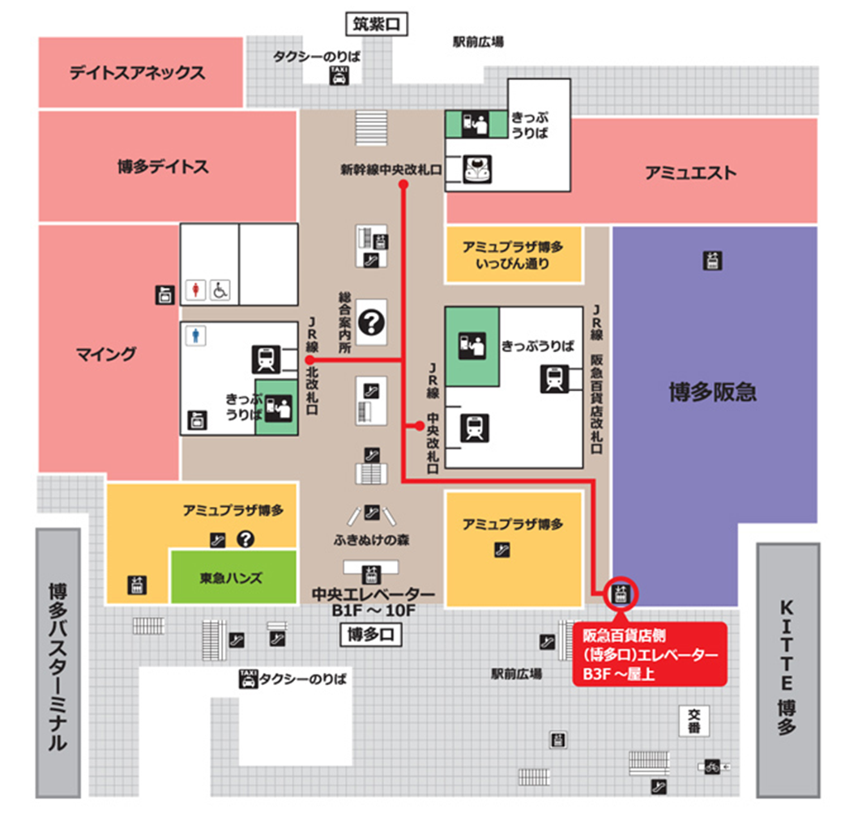
●会場

